专利侵权举证证明填写样例模板

专利侵权举证证明

（外观设计）

一、投诉方 阿里巴巴 拥有专利号为 ZL 20073…… 中国外观设计专利的专利权，专利基本信息如下表一：

表一：专利基本信息表
专利类型 | 外观设计
专利号 | ZL 20073……
申请日  请按照专利证书上信息正确填写专利基本信息 | 2007年XX月XX日
专利名称 | 玩偶(旺旺公仔女生版)
专利权人 | 阿里巴巴集团控股有限公司
专利权人合法授权生产企业
主视图 | 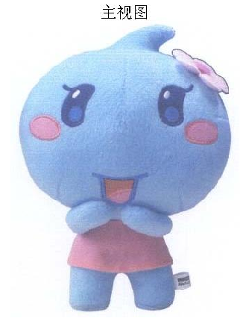
后视图  请按照专利证书上展示的各个视图复制对应视图 | 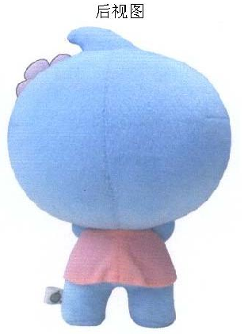
俯视图 | 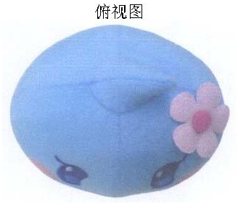
仰视图 | 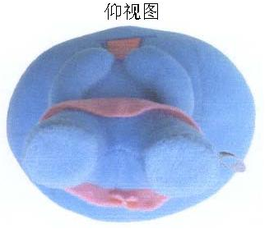
左视图 | 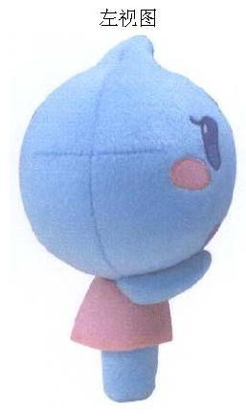
右视图 | 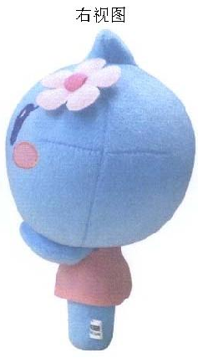

二、投诉方在此通知贵公司，本投诉方确认：下述被投诉方链接地址中所销售的产品与本外设计相同或相似，侵犯了投诉方上述外观专利专利权。具体情况如下：
- 侵权方式说明：
- 至 年 月 日(以下称“投诉截止日”)，下列被投诉方在阿里巴巴网站上销售的全部侵权产品明细为表二：
表二：侵权产品链接地址信息表
编号 | 被投诉方名称 | 确认侵权产品链接地址（详见链接地址中的信息） | 结论（相同或相似） | 备注
1 | Eg:甲 | 复制确认侵权产品链接  Eg : http://www.alibaba.com/................................ | 与专利外观比较，给出相同或相似的结论。  Eg :相同/相似 | 说明侵权的具体理由  Eg : 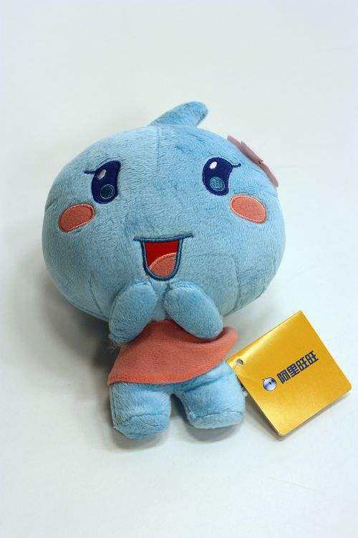  该产品只是少了一朵小花
2 | 乙 | http://www.aliexpress.com............................ | 相同
3
4
5
表二填写说明：
1、如上述表式不足以列示，则请按同样的表式添加续表。
2、“结论”一栏中，可填写相同或相似，如果不相同也不相似，则不构成侵权。
3、“备注”一栏中可填写对应视图的相关信息。如果“结论”一栏中填写的是“相似”，投诉方应在“备注” 解释相似的判断依据；

专利侵权举证证明
（发明或实用新型）
一、投诉方 李四 拥有专利号为 ZL20052…… 中国专利的专利权，专利基本信息如下表一：
表一：专利基本信息表
专利类型  请按照专利证书上信息正确填写专利基本信息 | 发明 实用新型
专利号 | ZL 20052……
申请日 | 2005年XX月XX日
专利名称 | 一种便携式茶壶
专利权人 | 李四
专利权人合法授权生产企业 | 无

二、投诉方在此通知贵公司，本投诉方确认：下述被投诉方链接地址中所销售的产品的技术特征落入本专利权利要求1.2.3 （填写权利要求编号，可填多个）的保护范围，侵犯了投诉方上述专利的专利权。具体情况如下：
- 侵权方式说明： 被投诉产品使用了我方专利全部技术点
- 至 年 月 日(以下称“投诉截止日”)，下列被投诉方在阿里巴巴网站上销售的全部侵权产品明细为（详见链接地址）：
表二：侵权产品链接地址信息表
编号 | 被投诉方名称 | 确认侵权产品链接地址（详见链接地址中的信息）
1 | 甲 | 复制确认侵权产品链接  Eg : http://www.alibaba.com/................................
2 | 甲 | http://www.aliexpress.com............................
3 | 乙 | http://www.aliexpress.com............................
4
5
注1：如上述表式不足以列示，则请按同样的表式添加续表。
- 投诉方对上述表二中的全部确认侵权产品链接地址中的产品进行了如下表三的具体比对，并确认侵权产品链接地址中的产品侵犯了投诉方上述专利的专利权。

表三：技术特征比对表
填写专利权利要求书中的专利权利要求编号，eg：专利权利要求(1~5)
填写表二中涉及所要主张的权利要求的链接编号，eg：编号为（1、2、3）
本专利权利要求（1~3）的技术特征 | 表二中编号为（1~2）的侵权产品对应技术特征 | 结论（相同或等同） | 备注
填写各专利权利要求内容，若有图片说明，请复制相应图片。  eg:一种便携式茶具，包括茶壶(1)，茶杯(5)，其特征在于，还包括一个茶 盘(2)，茶盘(2)设置在茶壶(1)的下方，茶盘的开口口沿与茶壶(1) 的底座形状相配合，茶壶(1)放置在茶盘(2)上，茶杯(5)放置在茶盘 (2)内。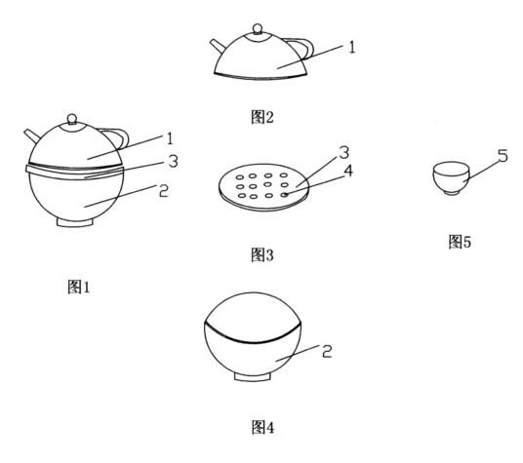 | 认定侵权的具体依据。若有图片说明，请复制相应图片，对应说明。  eg:从产品信息及图片中可以看出该产品包含一个茶盘，茶盘设置在茶盖的下方，茶盖的开口与茶盖的形状相配合，茶盖放置在茶盘上，茶杯放置在茶盘上。  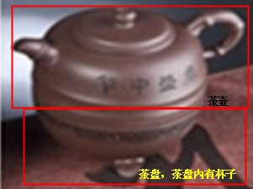 | 将专利所有技术特征与被投诉产品的技术点进行比较，给出相同或相似的结论。  eg：相同 | 填写对应技术特征的相关信息。  eg：技术点相同，手段、功能、效果都相同。
其特征在于，还包括一个茶托，茶托上设有N个孔，杯托设置在茶盘上。 | 该产品也有，且茶托上设有N个孔。  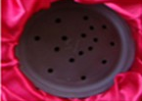 | 相同 | 技术点相同，手段、功能、效果都相同。
其特征在于，所述的茶杯为若干个。 | 该产品有三个小杯。  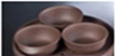 | 相同 | 技术点相同，手段、功能、效果都相同。
说明：请将确认侵权产品与权利要求记载的全部技术特征相比。
表三填写说明：
1、“本专利权利要求 的技术特征”是指，本专利权利要求书中第几项权利要求所包括的全部必要技术特征的内容；
2、“表二中编号为 的侵权产品对应技术特征”是指，上述侵权产品链接地址信息表中对应编号的侵权产品链接地址中的产品存在的与权利要求的技术特征相对应的技术特征。
3、“结论”一栏中，可填写相同或等同，如果不相同也不等同，则不构成侵权。其中，“等同”是指链接地址中的产品的技术特征与权利要求的对应技术特征以基本相同的手段，实现基本相同的功能，达到基本相同的效果，并且本领域的普通技术人员无需经过创造性劳动就能够联想到的特征。
4、“备注”一栏中可填写对应技术特征的相关信息。如果“结论”一栏中填写的是“等同”，投诉方应在“备注”中说明等同的依据，即手段、功能、效果基本相同的说明；
5、对于产品相同的侵权产品链接地址，可以合并在一张技术特征比对表中，并在“表二中编号为 的侵权产品对应技术特征”的下划线中列明。
6、上述表三可复制，以分别对多件不同产品进行比对。
7、如上述表式不足以列示，则请按同样的表式添加续表。

